Az adó fogalma:
- kényszerített jellegű
- vissza nem térülő
- pénzbeli szolgáltatás
- állam vagy szervezet jogszabályok alapján hajt be
- meghatározott nagyságú, feltételű, esedékességű

ADÓ CSOPORTOSÍTÁSAI
- Adóviselés alapján:
közvetlen (direkt) adók: szja, ta
közvetett (indirekt) adók: áfa, regisztrációs adó
- Adó tárgya szerint:
bevételt terhelő adók: jövedelemadók (szja, ta)
hozadéki adók (kamat, prémium, árfolyamnyereség)
vagyont terhelő adók: gépjárműadó, építményadó, telekadó

- Adó felhasználása szerint:
általános adók: szja, áfa, jövedéki adó
céladók: rehabilitációs hozzájárulás, szakképzési hozzájárulás

ADÓ CSOPORTOSÍTÁSAI 2.
- Adó mértéke szerint:
lineáris adóztatás
progresszív adóztatás
degresszív adóztatás

- Egyéb tipizálás:
központi adók: állami költségvetés bevételét növelik
helyi adók: helyi önkormányzatok bevételét növelik

- Adórendszerben betöltött szerepük alapján:
rendes adók: évről-évre fellelhető adók
rendkívüli adók: valamilyen rendkívüli eseményhez kapcsolódnak

1.5. ADÓZÁSI ALAPFOGALMAK
Adójog: - anyagi jogszabályok
- eljárási szabályok
Adónem: - az adó valamely fajtája
Adóztató: - adószedésre jogosult adóhatóság
Adóév: - időszak, amelyre az adókötelezettség vonatkozik
Adóalany: - adófizetésre kötelezett jogi vagy természetes személy
Adótárgy: - tevékenység, vagyon, jog vagy jövedelem

1.5. ADÓZÁSI ALAPFOGALMAK 2.
Adóalap: - adótárgy egységnyi mennyisége

Adómérték: - adóalap egységére jutó adó tételesen vagy adókulcs alapján

Adótartozás: - esedékességig meg nem fizetett adó, adóelőleg, ill. jogtalanul igénybe vett költségvetési támogatás

1.6. AZ ADÓZÁS RENDJÉNEK SZABÁLYAI
ADÓHATÓSÁGOK
APEH
VPOP
Önkormányzat jegyzője, (Illetékhivatal)

Adókötelezettségek
bejelentés, nyilatkozattétel
adómegállapítás
bevallás
adó- és adóelőleg fizetés
bizonylat kiállítás és megőrzés
nyilvántartás vezetés (könyvvezetés)
adatszolgáltatás
adólevonás, adóbeszedés
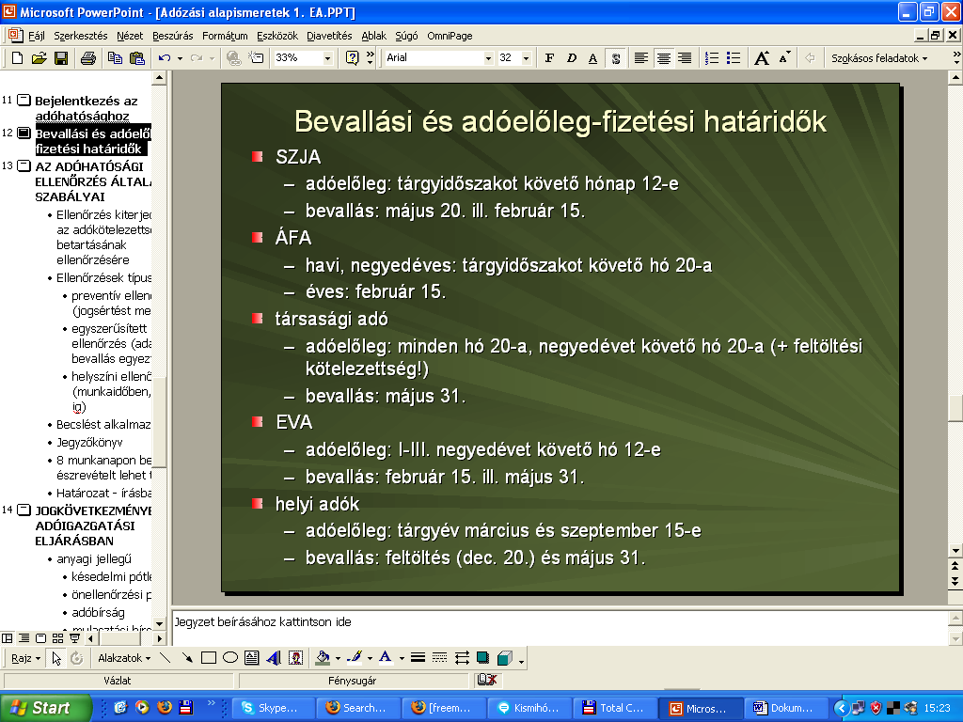
AZ ADÓHATÓSÁGI ELLENŐRZÉS ÁLTALÁNOS SZABÁLYAI
Ellenőrzés kiterjedhet az adókötelezettségek betartásának ellenőrzésére
Ellenőrzések típusai:
preventív ellenőrzés (jogsértést megelőzi)
egyszerűsített ellenőrzés (adatok és bevallás egyeztetése)
helyszíni ellenőrzés (munkaidőben, 8-20-ig)
Becslést alkalmazhatnak
Jegyzőkönyv
8 munkanapon belül észrevételt lehet tenni
Határozat – írásban

JOGKÖVETKEZMÉNYEK AZ ADÓIGAZGATÁSI ELJÁRÁSBAN
anyagi jellegű
késedelmi pótlék
önellenőrzési pótlék
adóbírság
mulasztási bírság
nem anyagi jellegű („intézkedések”)
zár alá vétel (12, 30, 60 napra)
lefoglalás

